’s-Hertogenbosch
Fonteinstraat 2

Kadastraal : ’s Hertogenbosch, H-6939  Monumentnr. : SOM0547  Huidige functie : winkel-woning | Bouwjaar : ca. 1870, kern XVI  Architect :  Oorspr.functie : woon-werkhuis

Verbouwingen : 1978, 1997
Archief : Gemeente ’s-Hertogenbosch, afdeling BAM
Datum document: 10-01-2008

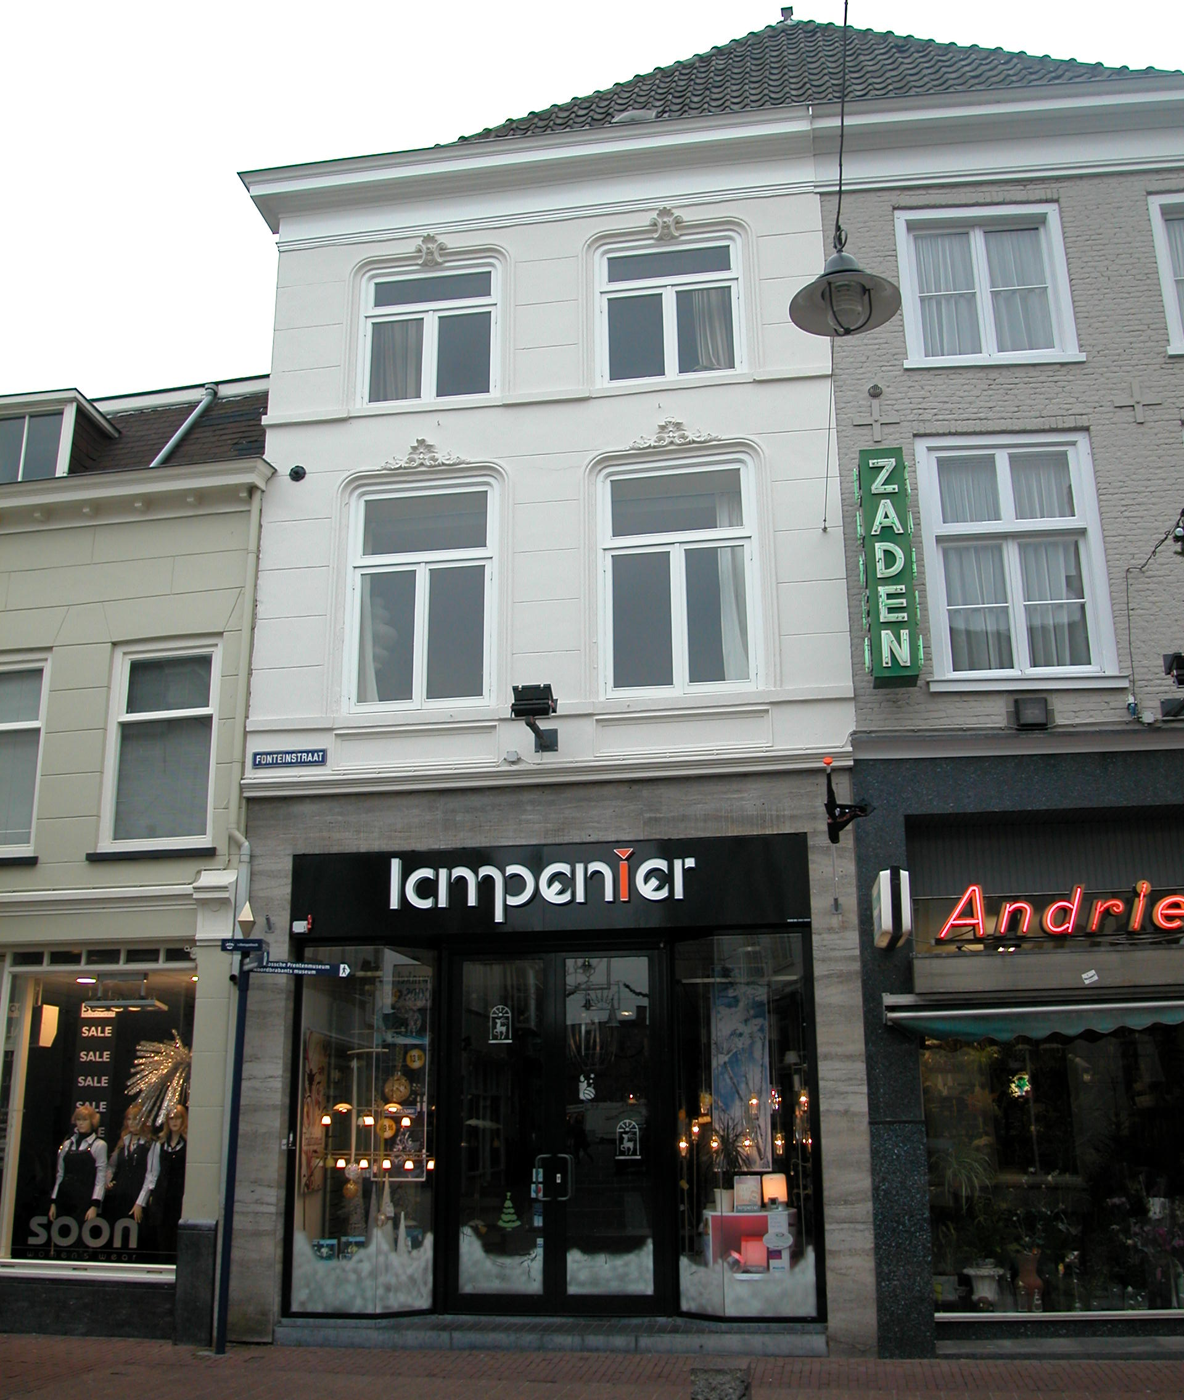

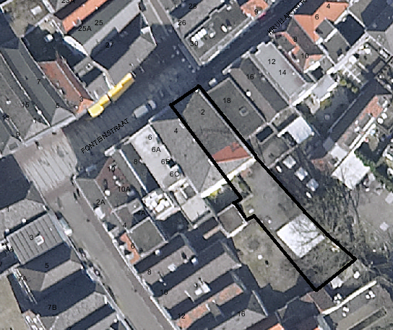
globale aanduiding van het perceel

Context

(Bouw)historie:
Het pand Fonteinstraat 2, vroeger “De Gulden Fontein” genaamd, vormt in bouwmassa één geheel met het rechter buurpand nr. 4. In de 16de eeuw vormde de bebouwing op deze (tegenwoordig) twee percelen ook al één geheel. Dat pand stond bekend als "Den Rullewagen”. In het begin van de 19de eeuw werd het gebouw opgesplitst in twee afzonderlijke panden. Tijdens nieuwbouw in de tweede helft van de 19de eeuw zijn beide panden weer als een breed pand herbouwd en met een gemeenschappelijke scheidingsmuur verdeeld. Intern zijn er nog onderdelen van de oude 16de-eeuwse kern bewaard gebleven, zoals de kelder en muurwerk. Eind jaren 1970 is het pand intern verbouwd en de winkelpui dateert uit 1997. Tegenwoordig is de begane grond geheel in gebruik als winkel en zijn er woningen op de verdiepingen.

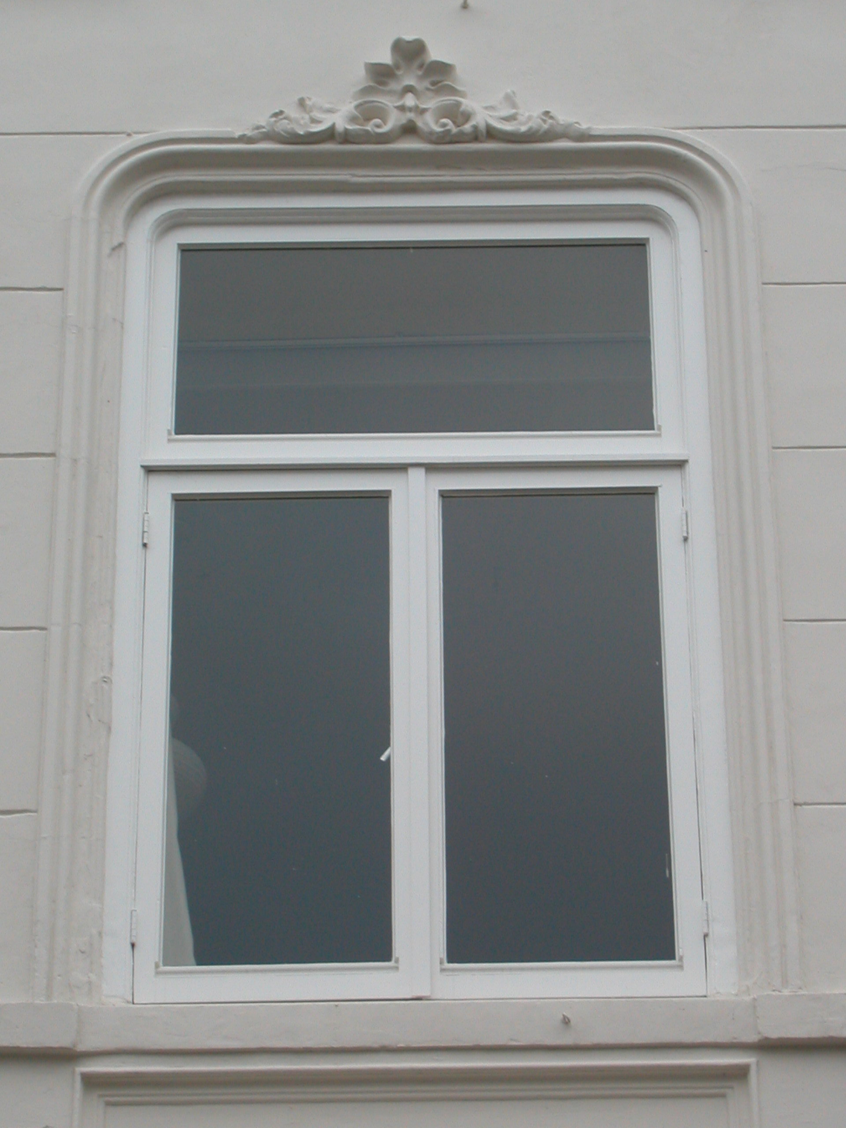

Ligging:
Het pand ligt op een smal en langgerekt perceel aan de zuidoostelijke zijde van de Fonteinstraat, recht in de zichtlijn van de Kolperstraat. Op de kadastrale minuut uit 1823 is zichtbaar hoe de twee panden aan de Fonteinstraat in deze periode niet meer één geheel vormden. Achter het hoofdpand ligt een éénlaags los achterhuis onder een vlakke kap.
Hoewel het voor de hand zou liggen, dankt de Fonteinstraat haar naam niet aan een fontein. Oorspronkelijk sprak men over 'het straetken waarmede men van de Korte naar de Lange Kolfertstraat gaet'. Dat was van de Kolper- naar de Verwersstraat. Hier is de straatnaam, zoals meer gebeurde, ontleend aan huisnamen ter plaatse zoals die van het onderhavige pand “De Gulden Fontein”. Het rechter buurpand heette “De Groote Fontein”.

Beschrijving

Algemeen (hoofdvorm, kap):
Het pand bestaat uit een voorhuis met een los achterhuis. Het voorhuis omvat een gedeeltelijk boven de grond uitstekende kelder (die mogelijk in de huidige toestand niet meer toegankelijk is), begane grond, twee verdiepingen en een zolderverdieping met borstwering onder een haaks op de voorgevel geplaatst zadeldak met dakschild aan de voor- en achterzijde. Dit dak strekt zich ook uit over het rechter buurpand en is gedekt met gesmoorde Hollandse pannen. Het losse achterhuis heeft één bouwlaag en een plat dak.

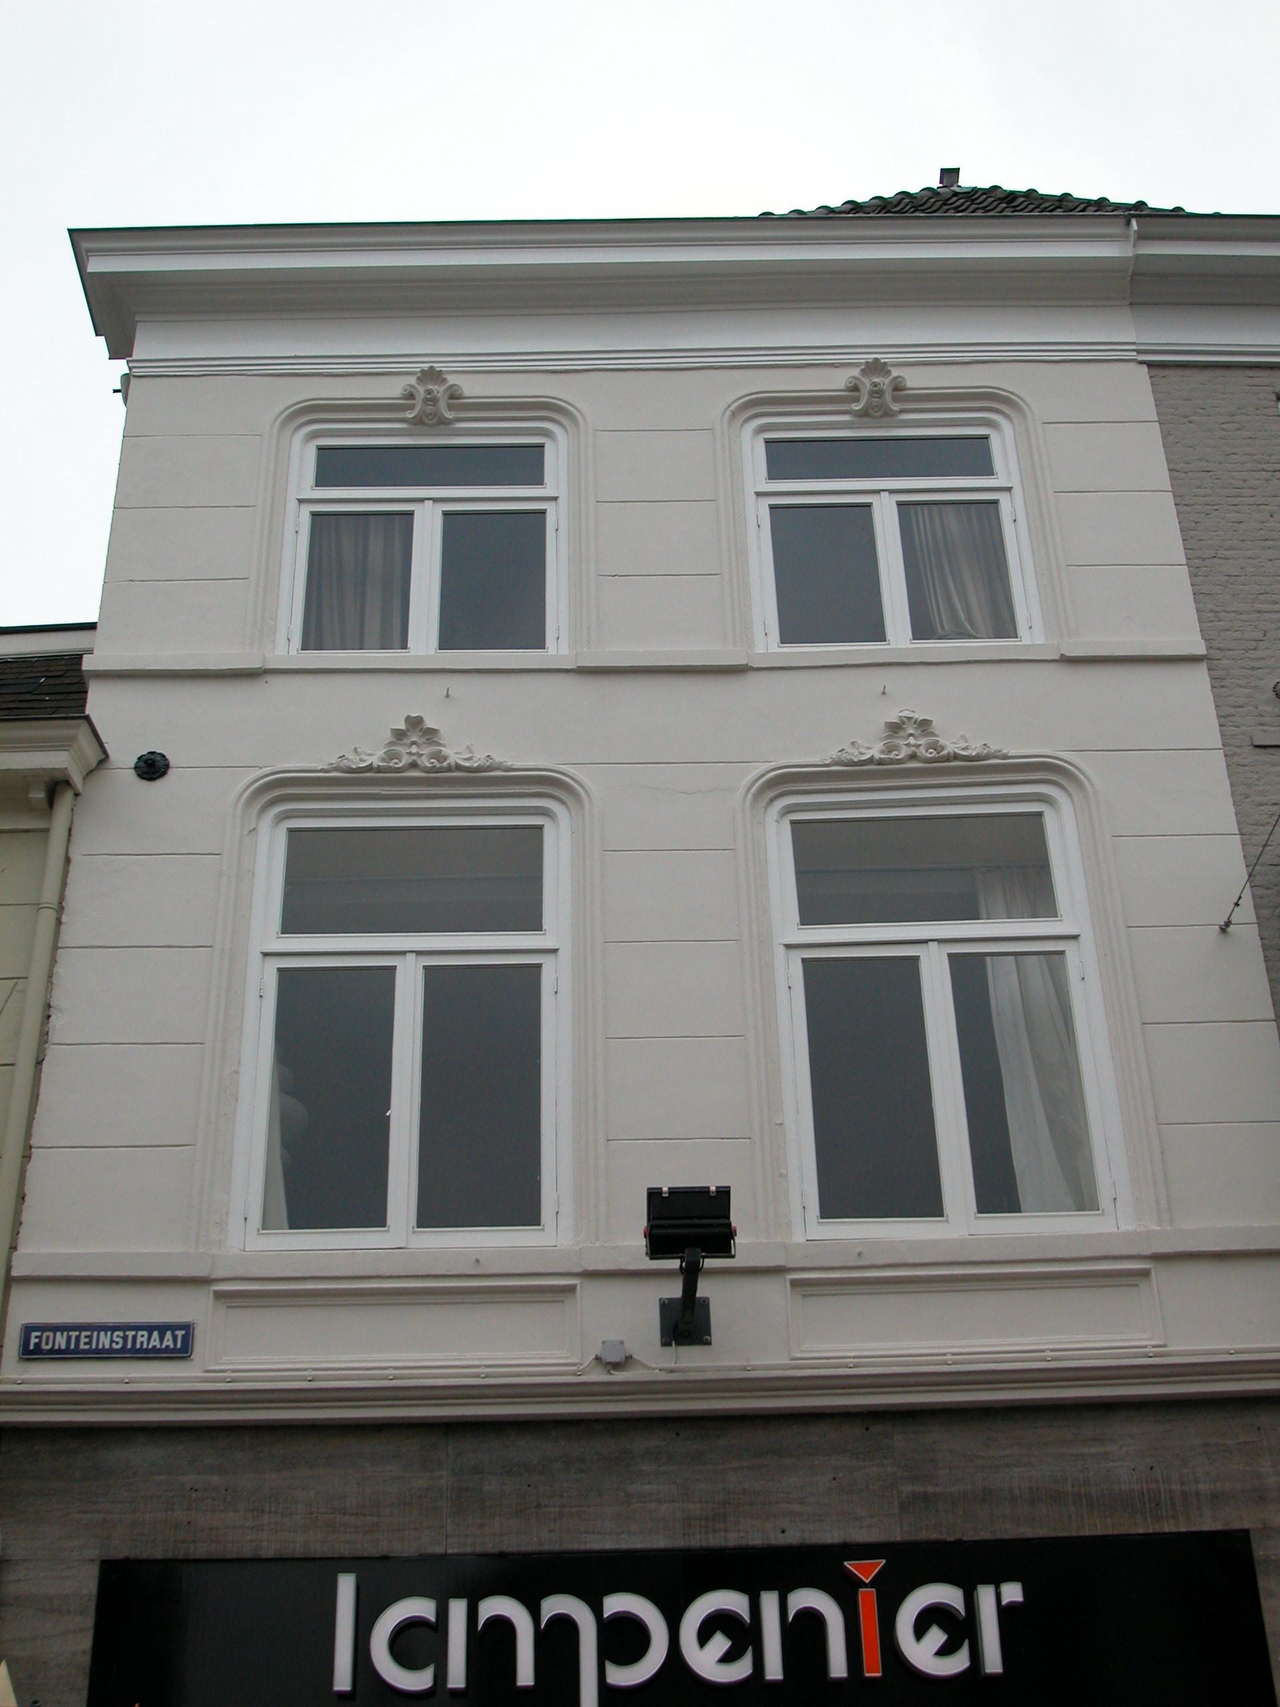

Voorgevel:
De twee vensterassen brede voorgevel is gepleisterd en voorzien van schijnvoegen. De met hardsteen bekleedde winkelpui op de begane grond is recent aangebracht en heeft een centraal gesitueerde ingang met dubbele deuren met aan weerszijden een etalagevenster zonder borstwering. Op de eerste verdieping, boven een door lekdorpels onderbroken cordonlijst, zitten twee vensters met kozijnen met duivejagersprofilering en nieuwe T-draairamen en bovenlicht. Boven de vensters zit een gestucte lijst met kuif. Deze vensters worden herhaald op de tweede verdieping. De gevel wordt afgesloten door een hoofdgestel met architraaf, fries en kroonlijst die doorloopt over de gevel van het rechter buurpand.
De voorgevel van het éénlaags achterhuis (zijde binnenplaats) heeft twee vensters met 8-ruits schuiframen met een brede middenstijl met kraalprofiel.

Zijgevels:
Het pand wordt aan beide zijden begrensd door bebouwing. Omdat het linker buurpand lager is, is een klein deel van de zijgevel zichtbaar. Dit deel is blind uitgevoerd en is opgetrokken in schoon metselwerk. De gevel wordt afgesloten door een eenvoudige daklijst.

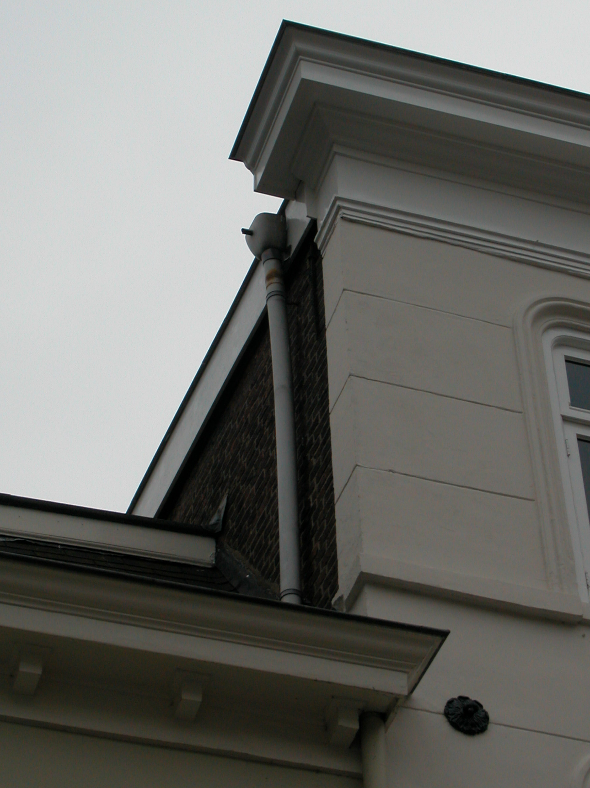

Achtergevel:
De achtergevel is niet zichtbaar vanuit de openbare ruimte. Volgens een beschrijving uit 1978 is dit een gepleisterde lijstgevel met op de begane grond een kelderlicht en een venster met groot raam, op de eerste verdieping twee vensters met T-schuiframen en op de tweede verdieping een venster met 9-ruits raam en een venster met T-raam.
De achtergevel (tuinzijde) van het éénlaags achterhuis heeft drie tuindeuren.

Ruimtelijke indeling:
Aan de hand van een beschrijving uit 1978 kan er het volgende gezegd worden over de ruimtelijke indeling van het pand: Aan de linkerzijde van het pand loopt een lange gang (tijdens verbouwing in 1997 deels verwijderd). Rechts hiervan zaten oorspronkelijk de vertrekken. De rookkanalen lopen tegen de rechter zijmuur. De trap bevindt zich tussen het voor- en achterdeel van het huis. De kelder zit onder het achterhuis en is toegankelijk vanuit de lange gang.

Constructies:
In de beschrijving uit 1978 wordt het volgende gezegd over de constructies van het pand: De kelder onder het achterhuis heeft een enkelvoudige balklaag met raveling en twee nissen. Oorspronkelijk had deze kelder een tongewelf in de langsrichting. De eerste balklaag van het voorste deel van het huis is samengesteld en heeft rechts een 19de-eeuwse en een 16de-eeuwse schoorsteenraveling. Het achterste deel en de tweede verdiepingsbalklaag zijn enkelvoudig. Ter plaatse van de kapspanten is de tweede verdiepingsbalklaag verzwaard. De kap heeft vier dekbalkjukken met schaarspanten. Twee extra gordingen worden door schoren gesteund. De spanten zijn vervaardigd uit grenenhout en hergebruikt eiken. De rechter zijmuur is gemeenschappelijk. Over de linker zijmuur is geen documentatie voorhanden. Waarschijnlijk is ook deze zijmuur gemeenschappelijk met het buurpand.
De balklaag van het éénlaags achterhuis is enkelvoudig.

Interieurelementen
In de lange gang op de begane grond liggen witte marmeren tegels en is een stucplafond aanwezig (beide XIXB). Tevens zijn er in het pand nog diverse paneeldeuren uit de tweede helft van de 19de eeuw aangetroffen. Het losse éénlaags achterhuis bevatte oorspronkelijk een keuken en een zomerkamer. Mogelijk zijn er nog waardevolle onderdelen van deze ruimtes bewaard gebleven.

Erf, bijgebouwen, diversen:

Motivering voor plaatsing op de gemeentelijke monumentenlijst

1. Architectonische en stedenbouwkundige waarden
Het pand Fonteinstraat 2 heeft stedenbouwkundige waarde vanwege de samenhang met de historische gebouwde omgeving en de historische verkavelingsstructuur. Het pand ligt net buiten de eerste stadsmuur en in de zichtas van de Kolperstraat. Het pand vormt samen met het rechter buurpand, nr.4, één bouwmassa. De gevelwanden van de Fonteinstraat vormen vrijwel in hun geheel een fraai historisch ensemble. Fonteinstraat 2 vormt met zijn fraaie lijstgevel uit de tweede helft van de 19de eeuw, waarvan de kroonlijst doorloopt over het rechter buurpand, een zeer beeldbepalend onderdeel binnen dit ensemble.

2. Bouw- en/of kunsthistorische waarden
Achter de 19de-eeuwse lijstgevel gaat de kern van een 16de-eeuws dubbel pand schuil. Van deze oudere kern zijn nog waardevolle onderdelen bewaard gebleven, zoals muurwerk en de kelder. Het object heeft dan ook bouwhistorische waarde.

3. Cultuurhistorische waarden
Het gebouw heeft cultuurhistorische waarde als zijnde de helft van een dubbel 19de-eeuws pand met een 16de-eeuwse kern. Verder heeft het cultuurhistorische waarde als representant van de ontwikkeling in de 19de eeuw, waarbij veel panden aan belangrijke straten in ’s-Hertogenbosch verbouwd werden en voorzien werden van een nieuwe voorgevel.

Het object Fonteinstraat 2, bestaande uit de helft van een 19de-eeuws dubbelpand met een 16de-eeuwse kern, is op basis van bovenstaande criteria beschermenswaardig als gemeentelijk monument in de gemeente ‘s-Hertogenbosch

